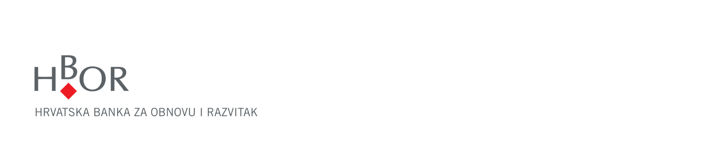

**POLUGODIŠNJI IZVJEŠTAJ**

**ZA RAZDOBLJE 1.1. DO 30.6.2025. GODINE**

**Zagreb, kolovoz 2025. godine**



**IZJAVA OSOBA ODGOVORNIH ZA SASTAVLJANJE POLUGODIŠNJIH IZVJEŠTAJA**

Prema našem saznanju Izvještaj poslovodstva za razdoblje od 1.1. do 30.6.2025. sadrži istinit prikaz razvoja i rezultata poslovanja i položaja Hrvatske banke za obnovu i razvitak i Grupe, te opis najznačajnijih rizika i neizvjesnosti kojima su Hrvatska banka za obnovu i razvitak i Grupa izloženi.

|  |  |  |
| --- | --- | --- |
| Član Uprave | Član Uprave | Predsjednik Uprave |
|  |  |  |
| Josip Pavković | mr. sc. Alan Herjavec | mr. sc. Hrvoje Čuvalo |

U Zagrebu 21. kolovoza 2025.

**IZVJEŠTAJ POSLOVODSTVA**

**ZA RAZDOBLJE 1.1. DO 30.6.2025.**

**REZULTATI GRUPE**

**Pregled najvažnijih financijskih informacija za Grupu HBOR, u milijunima eura**

|  |  |  |  |
| --- | --- | --- | --- |
|  | 2023. | 2024. | 30.6.2025. |
| **Ukupna imovina** | 4.021,5 | 3.999,7 | 3.985,6 |
| **Bruto krediti** | 4.077,6 | 4.013,4 | 3.930,7 |
| **Ukupni kapital i rezerve** | 1.457,9 | 1.504,3 | 1.560,4 |
|  | **1.1. - 30.6.2023.** | **1.1. - 30.6.2024.** | **1.1. - 30.6.2025.** |
| **Ukupni prihodi** | 58,4 | 76,5 | 102,9 |
| **Ukupni rashodi** | (28,6) | (38,0) | (48,0) |
| **Dobit** | 29,8 | 38,5 | 54,9 |
| **Kamatni prihodi izračunati metodom efektivne kamatne stope i kamatni prihod od subvencije kamatnih stopa na teret HBOR-a** | 44,3 | 56,3 | 58,7 |
| **Kamatni rashodi** | (12,3) | (22,1) | (24,2) |
| **Neto kamatni prihod** | 32,0 | 34,2 | 34,5 |

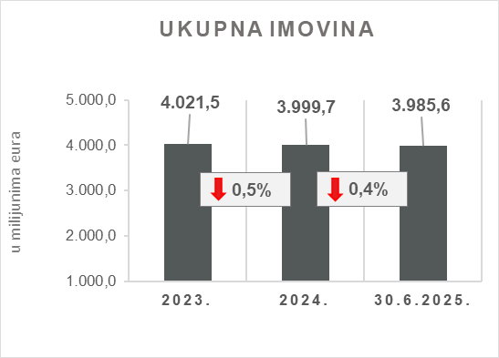 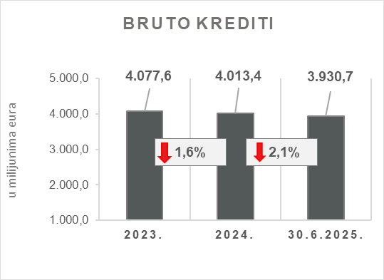

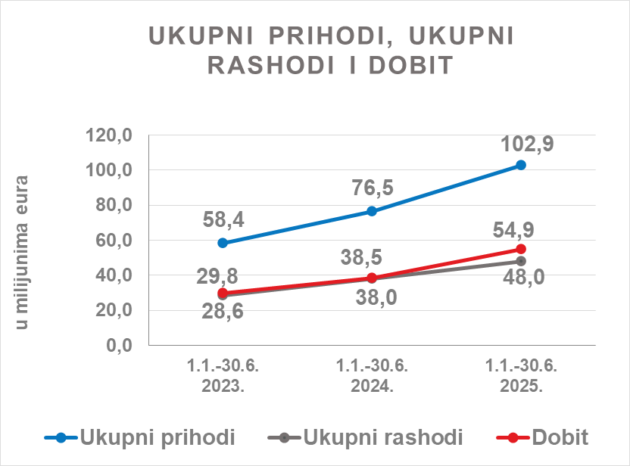 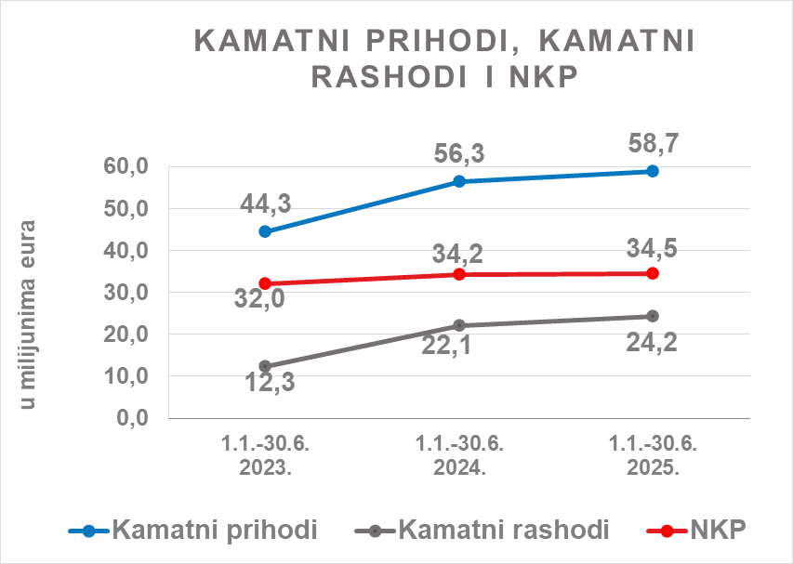

**Rezultat Grupe**

Grupa HBOR je u razdoblju od 1.1. do 30.6.2025. ostvarila dobit nakon oporezivanja u iznosu od 54,9 milijuna eura.

Matično društvo temeljem odredbi Zakona o HBOR-u nije obveznik plaćanja poreza na dobit te porezne obveze na ime poreza na dobit proizlaze isključivo iz aktivnosti ostalih članica Grupe.

Konsolidirani ukupni prihodi u razdoblju od 1.1. do 30.6.2025. iznose 102,9 milijuna eura, dok ukupni rashodi iznose 48,0 milijuna eura.

Konsolidirani ukupni prihodi veći su za 34,5 posto dok su ukupni rashodi veći za 26,3 posto u odnosu na isto razdoblje prošle godine uslijed kretanja ukupnih prihoda i rashoda matičnog društva.

U strukturi prihoda Grupe najveći dio, tj. 57,0 posto odnosi se na prihode od kamata kao rezultat poslovanja matičnog društva.

U dijelu ukupnih rashoda, najveći dio čine rashodi od kamata, tj. 50,4 posto koji proizlaze iz poslovanja matičnog društva.

Konsolidirani operativni troškovi u razdoblju od 1.1. do 30.6.2025. iznose 17,5 milijuna eura, a čine ih opći i administrativni troškovi te ostali troškovi poslovanja.

Na dan 30. lipnja 2025. Grupa ima 471 zaposlenika (30. lipnja 2024. bilo je 447 zaposlenika).

**Imovina i obveze Grupe**

Ukupna imovina Grupe na konsolidiranoj osnovi iznosi 3.985,6 milijuna eura te je ostvarena na razini s početka godine.

U strukturi imovine najveće učešće odnosi se na kreditno poslovanje matičnog društva te neto krediti čine 87,2 posto ukupne imovine.

Ukupne obveze i kapital i rezerve na dan 30.6.2025. iznose 3.985,6 milijuna eura od čega ukupne obveze iznose 2.425,2 milijuna eura, odnosno 60,8 posto.

U ukupnim obvezama i kapitalu i rezervama Grupe najveći dio, tj. 57,1 posto, čine obveze po kreditima matičnog društva.

Ukupni kapital i rezerve na konsolidiranoj osnovi na kraju izvještajnog razdoblja iznosi 1.560,4 milijuna eura i čini 39,2 posto ukupnih obveza i kapitala i rezervi Grupe.

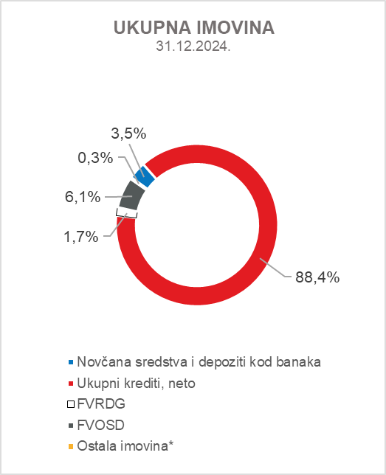 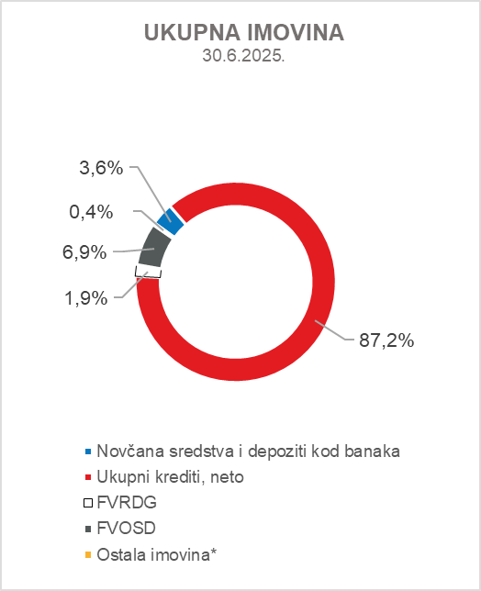

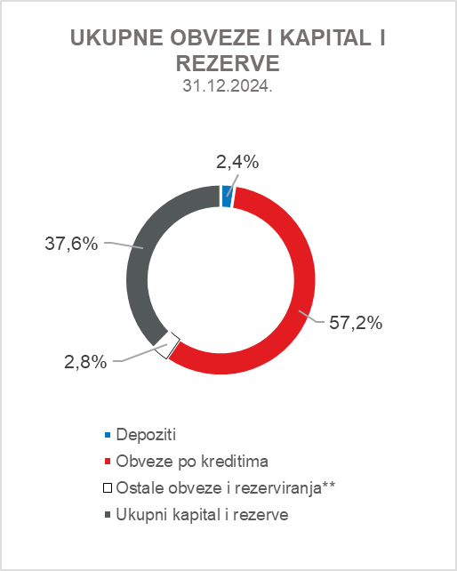 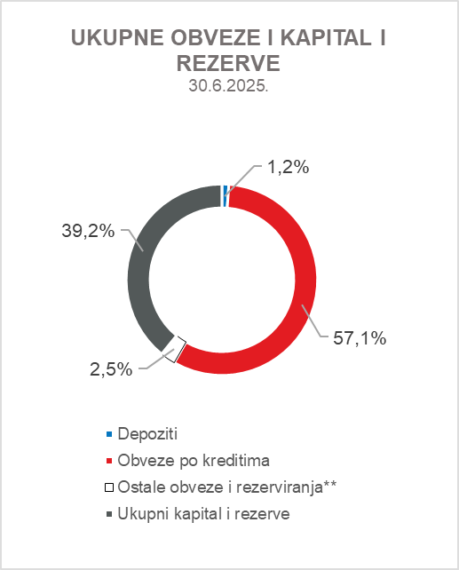

*Nekretnine, postrojenja i oprema i nematerijalna imovina, Preuzeta imovina i Ostala imovina

**Ostale obveze, Rezerviranja za garancije, preuzete i ostale obveze

**REZULTATI HBOR-a**

**OSVRT NA FINANCIJSKO POSLOVANJE HBOR-a**

U nastavku se daje pregled i objašnjenja značajnih promjena u financijskom položaju i uspješnosti poslovanja u izvještajnom razdoblju.

**Uspješnost poslovanja**

U razdoblju od 1.1. do 30.6.2025. HBOR je ostvario ukupne prihode u iznosu od 101,5 milijuna eura, rashode u iznosu od 46,6 milijuna eura i dobit u iznosu od 54,9 milijuna eura. Dobit izvještajnog razdoblja viša je za 16,5 milijuna eura od dobiti za isto izvještajno razdoblje prethodne godine.

Povećanje dobiti u razdoblju od 1.1. do 30.6.2025. u odnosu na isto razdoblje prošle godine rezultat je povećanja prihoda za 26,5 milijuna eura i povećanja rashoda za 10,0 milijuna eura.

U nastavku se daju okolnosti koje su utjecale na ostvarenje financijskog rezultata u polugodišnjem izvještajnom razdoblju 2025. godine u odnosu na isto razdoblje 2024. godine:

* povećanje prihoda od kamata za 2,1 milijuna eura,
* povećanje kamatnih prihoda od ukidanja razgraničenja subvencije na teret poslovanja HBOR-a za 0,3 milijuna eura,
* povećanje rashoda od kamata za 2,1 milijuna eura,
* povećanje neto prihoda od naknada i provizija za 0,1 milijuna eura,
* povećanje neto prihoda od financijskih aktivnosti za 4,7 milijuna eura,
* smanjenje ostalih prihoda za 0,7 milijuna eura,
* povećanje neto dobitka od umanjenja vrijednosti i rezerviranja za 20,0 milijuna eura,
* povećanje operativnih troškova za 2,2 milijuna eura,
* povećanje troška subvencije na teret poslovanja HBOR-a za 5,7 milijuna eura.

Detaljniji opis trendova daje se kod svake kategorije zasebno u nastavku.

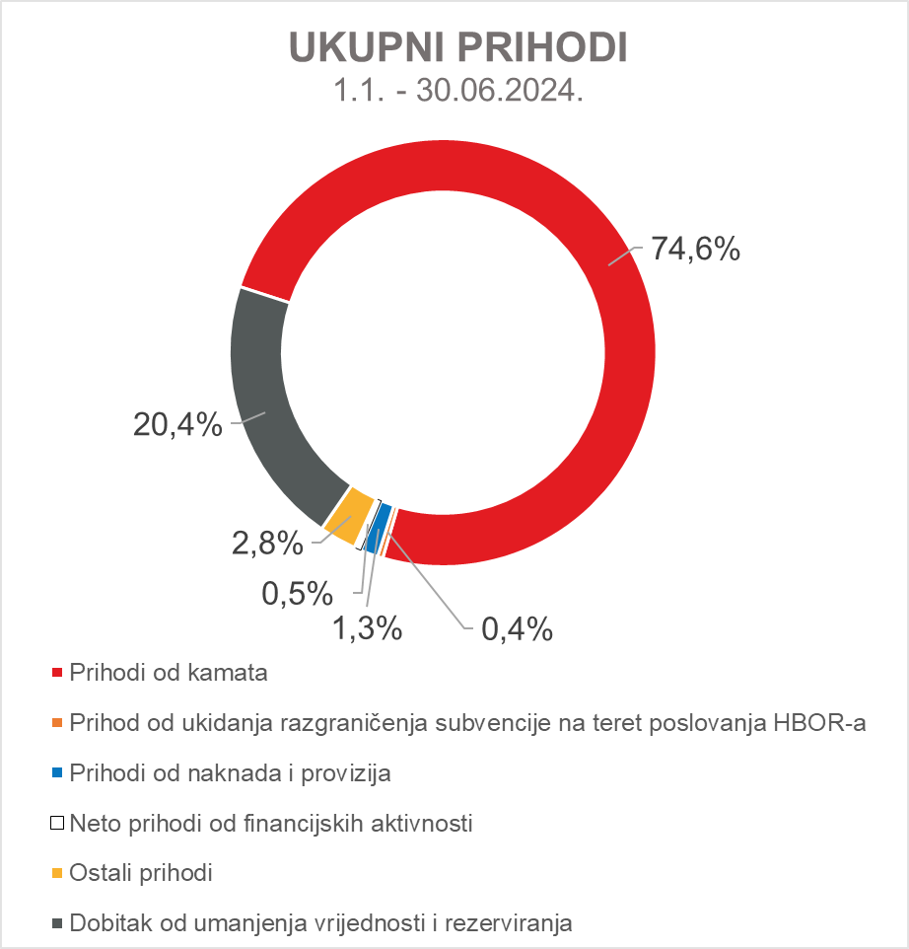 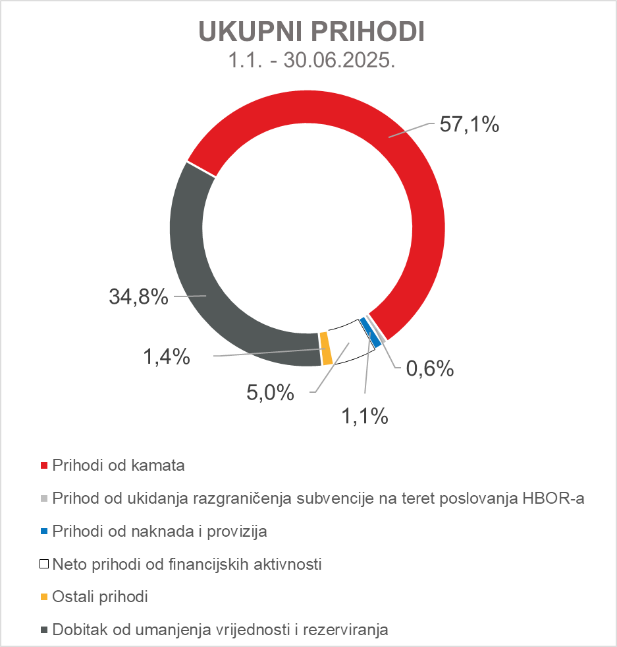

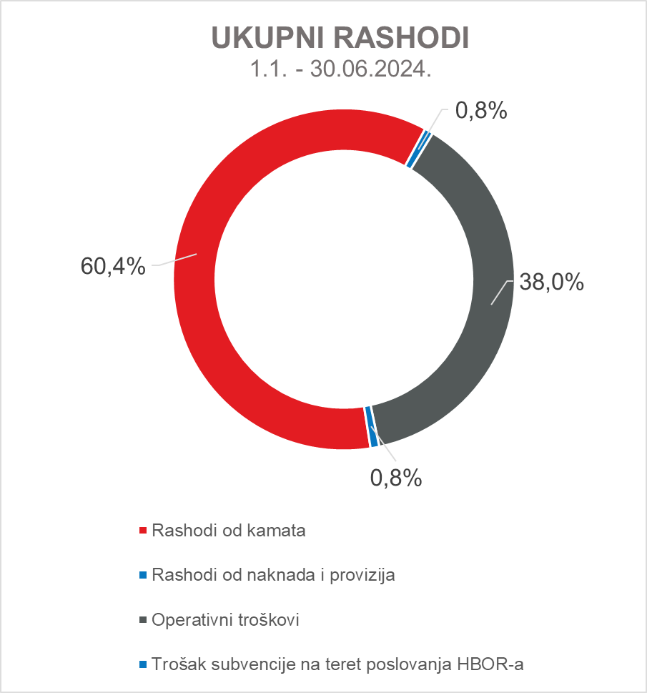 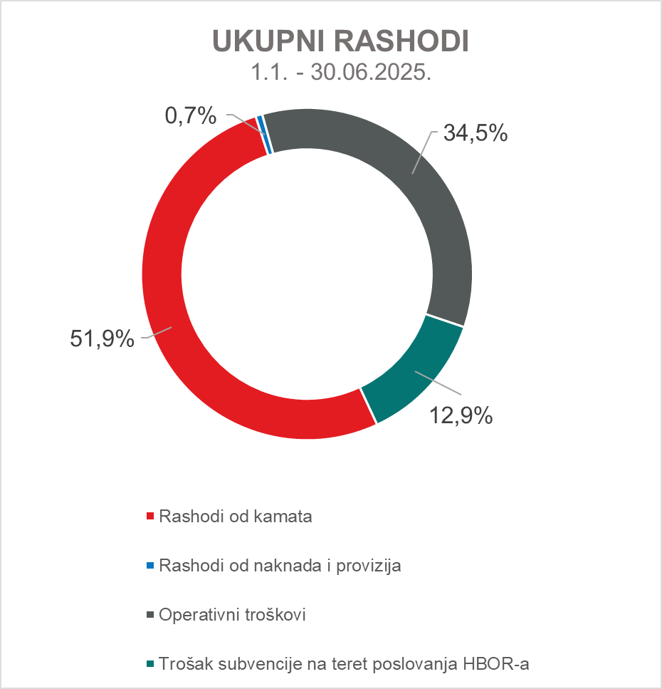

***Neto prihodi od kamata***

Neto kamatni prihodi ostvareni su u iznosu od 34,4 milijuna eura i u odnosu na ostvarenje istog izvještajnog razdoblja prethodne godine viši su za 0,9 posto.

Prihodi od kamata ostvareni su u iznosu od 58,0 milijuna eura i viši su za 3,8 posto u odnosu na isto izvještajno razdoblje prethodne godine što je najvećim dijelom rezultat rasta efektivne kamatne stope.

Dodatno, prihodi od kamata su veći za 0,3 milijuna eura zbog prihoda od ukidanja razgraničenja subvencije na teret poslovanja HBOR-a.

Rashodi od kamata ostvareni su u iznosu od 24,2 milijuna eura i viši su za 9,5 posto u odnosu na isto izvještajno razdoblje prethodne godine najvećim dijelom zbog porasta kamatnih stopa na zaduženja.

S obzirom na opisane trendove, veći rast kamatnih prihoda u apsolutnom iznosu od 2,4 milijuna eura od kamatnih rashoda od 2,1 milijuna eura utjecao je na povećanje neto kamatne marže u odnosu na isto izvještajno razdoblje prethodne godine, koja iznosi 1,70 posto, dok je u istom razdoblju prethodne godine iznosila 1,68 posto.

***Neto prihod od naknada i provizija***

Neto prihod od naknada i provizija ostvaren je u iznosu od 0,8 milijuna eura i viši je za 14,3 posto u odnosu na isto razdoblje prethodne godine što je rezultat povećanja prihoda od naknada i provizija po garantnim poslovima.

***Neto prihodi/(rashodi) od financijskih aktivnosti***

Neto prihode/(rashode) od financijskih aktivnosti čine neto tečajne razlike po glavnici potraživanja i obveza, dobitak/(gubitak) od vrijednosnog usklađenja financijske imovine koja se iskazuje po fer vrijednosti kroz dobit ili gubitak te realizirani dobitak/(gubitak) od financijske imovine koja se iskazuje po fer vrijednosti kroz ostalu sveobuhvatnu dobit.

U izvještajnom razdoblju ostvareni su neto prihodi od financijskih aktivnosti u iznosu od 5,1 milijuna eura, a u istom razdoblju prethodne godine ostvareni su neto prihodi u iznosu od 0,4 milijuna eura.

Pregled kretanja tečaja eura u odnosu na tečaj dolara:

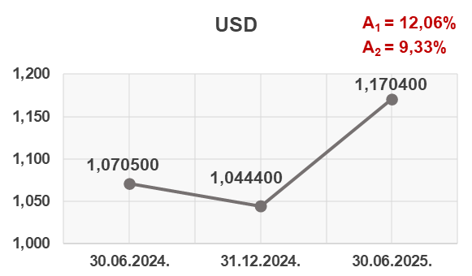

Napomena:

A1 = aprecijacija eura 30.6.2025./31.12.2024.

A2 = aprecijacija eura 30.6.2025./30.6.2024.

Sredstva i izvore sredstava koji su izraženi u drugoj valuti ili su izraženi s valutnom klauzulom, HBOR preračunava u protuvrijednost u eurima po srednjem tečaju HBOR-a ili drugom ugovorenom tečaju na izvještajni datum.

Prihodi i rashodi u u drugoj valuti preračunavaju se po tečaju na dan transakcije. Ostvareni prihodi i rashodi nastali preračunavanjem po tečaju iskazuju se u Računu dobiti i gubitka u neto iznosu.

***Operativni troškovi***

Operativni troškovi obuhvaćaju opće i administrativne troškove te ostale troškove poslovanja, a ostvareni su u iznosu od 16,1 milijuna eura te su za 15,8 posto viši u odnosu na isto razdoblje prethodne godine najvećim dijelom zbog povećanja administrativnih troškova.

Na dan 30. lipnja 2025. HBOR ima 449 zaposlenika (30. lipnja 2024. godine bilo je 427 zaposlenika).

***Trošak subvencije na teret poslovanja HBOR-a***

Trošak subvencije na teret poslovanja HBOR-a ostvaren je u iznosu 6,0 milijuna eura a veže se uz novi proizvod subvencioniranja kamatnih stopa na teret poslovanja HBOR-a koji je uveden u drugoj polovici 2023. godine.

***Dobitak/(gubitak) od umanjenja vrijednosti i rezerviranja***

U izvještajnom razdoblju ostvaren je neto dobitak na poziciji „Dobitak/(Gubitak) od umanjenja vrijednosti i rezerviranja“ u iznosu od 35,3 milijuna eura (u razdoblju od 1.1. do 30.6.2024. ostvaren je neto dobitak u iznosu od 15,3 milijuna eura).

U nastavku se daje pregled kvalitete portfelja:

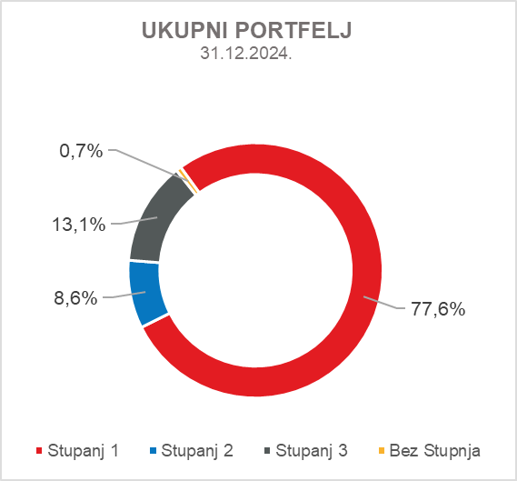 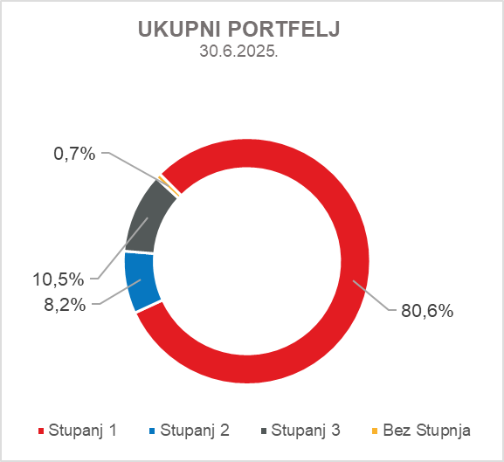

**Pregled ukupnog bruto portfelja i rezerviranja prema strukturi - financijske institucije i direktni**

|  |  |  |  |  |
| --- | --- | --- | --- | --- |
|  | 2024. | | 30.6.2025. | |
|  | **Iznos** | **Struktura(%)** | **Iznos** | **Struktura(%)** |
| Ukupni bruto portfelj, mil. eur | **4.992,7** | **100,0** | **4.975,4** | **100,0** |
| Od čega: |  |  |  |  |
| - financijske institucije | 1.580,8 | 31,7 | 1.630,1 | 32,8 |
| - direktni | 3.411,9 | 68,3 | 3.345,3 | 67,2 |
| Ukupno rezerviranja, mil. eur | **496,7** | **100,0** | **472,5** | **100,0** |
| Od čega: |  |  |  |  |
| - financijske institucije | 8,2 | 1,7 | 9,1 | 1,9 |
| - direktni | 488,5 | 98,3 | 463,4 | 98,1 |
| Rezerviranja/bruto portfelj | **9,9%** | **-** | **9,5%** | **-** |

**Značajne promjene u financijskom položaju**

Ukupna imovina HBOR-a na dan 30.6.2025. iznosi 3.981,9 milijuna eura te je ostvarena na razini s početka godine.

***Novčana sredstva i depoziti kod drugih banaka***

Stanje novčanih sredstava i depozita kod drugih banaka na dan 30.6.2025. iznosi 142,2 milijuna eura i čini 3,6 posto ukupne imovine te bilježi povećanje za 4,6 posto u odnosu na 31.12.2024. kao rezultat prerasporeda rezerve likvidnosti.

***Krediti financijskim institucijama i ostalim korisnicima***

Ukupni neto krediti na dan 30.6.2025. iznose 3.477,0 milijuna eura i čine 87,3 posto ukupne imovine i smanjeni su za 1,6% u odnosu na početak godine.

Ukupni bruto krediti iskazani su u iznosu od 3.930,7 milijuna eura i niži su za 2,1 posto u odnosu na početak godine. Bruto krediti ostalim korisnicima niži su za 5 posto u odnosu na početak godine, a bruto krediti financijskim institucijama su viši za 4,5 posto u odnosu na početak godine.

Na dan 30.6.2025. odnos kreditnih bruto plasmana putem financijskih institucija i izravnih plasmana čini 33% : 67% (na dan 31.12.2024. čini 31% : 69%).

***Financijska imovina po fer vrijednosti kroz dobit ili gubitak***

U ovu imovinu klasificirani su krediti po fer vrijednosti (HBOR je odredio da se ovdje klasificiraju mezzanine krediti), ulaganja u investicijske fondove i dio vlasničkih instrumenata. Ukupan iznos ove imovine na dan 30. lipnja 2025. iznosi 74,4 milijuna eura i čini 1,9 posto ukupne imovine.

***Financijska imovina po fer vrijednosti kroz ostalu sveobuhvatnu dobit***

***a) Dužnički vrijednosni papiri***

U ovu imovinu klasificirane su obveznice Republike Hrvatske i trezorski zapisi Ministarstva financija kao dio rezerve likvidnosti kao i obveznice trgovačkog društva te na izvještajni datum iznose 258,9 milijuna eura i čine 5,9 posto ukupne imovine i bilježe povećanje u odnosu na početak godine za 6,5 posto.

Umanjenje ove financijske imovine obračunava se primjenom modela očekivanih kreditnih gubitaka na način da se rezervacije za umanjenje vrijednosti priznaju na računima ostale sveobuhvatne dobiti i ne umanjuju knjigovodstveni iznos ove financijske imovine u izvještaju o financijskom položaju te na izvještajni datum u ostalim rezervama iznose 0,4 milijuna eura.

***b) Vlasnički vrijednosni papiri***

U ovu imovinu klasificirani su vlasnički vrijednosni papiri (dionice trgovačkih društava) koje HBOR nema namjeru prodavati i na koje se primjenjuje neopoziva opcija naknadnog mjerenja fer vrijednosti kroz ostalu sveobuhvatnu dobit bez recikliranja, odnosno, rezerve priznate unutar ostale sveobuhvatne dobiti nikada se neće prenijeti u račun dobiti i gubitka.

Ova imovina na izvještajni datum iznosi 8,5 milijuna eura i čini 0,2 posto ukupne imovine.

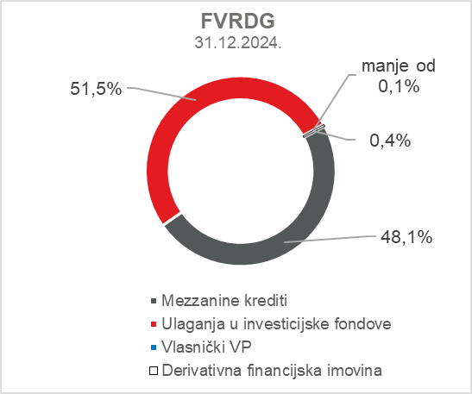 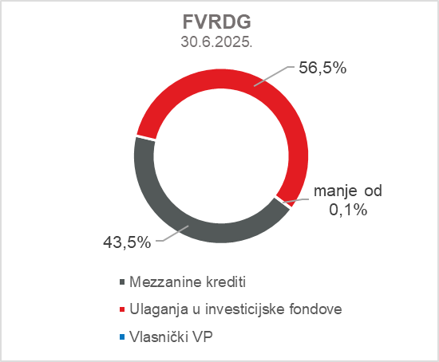

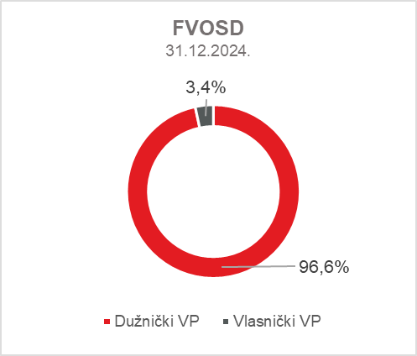 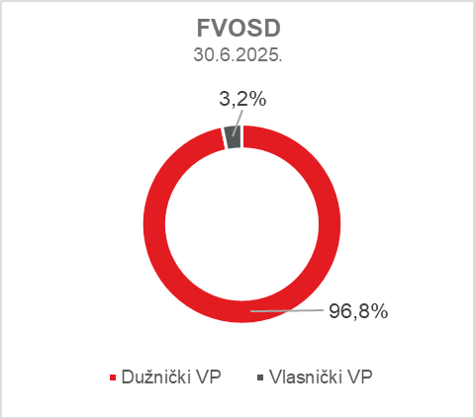

***Ukupne obveze***

Stanje ukupnih obveza na dan 30.6.2025. iznosi 2.422,3 milijuna eura i čini 60,8 posto ukupnih obveza i kapitala i rezervi. Najveći iznos ukupnih obveza čine kreditna zaduženja HBOR-a u ukupnom iznosu od 2.277,4 milijuna eura.

Obveze po kreditima smanjene su u odnosu na početak godine za 0,5 posto, a promjene po ovim obvezama daju se u tabeli u nastavku:

|  |  |
| --- | --- |
|  | (u milijunima eura) |
| - povlačenje sredstava zaduženja | 295,0 |
| - otplate zaduženja | (302,9) |
| - tečajne razlike | (1,9) |
| - ostali obračuni* | (1,1) |
| **Ukupno promjene** | **(10,9)** |
|  |  |
| *\*Ostali obračuni odnose se na promjene iznosa nedospjele kamate i odgođene naknade.* | |

HBOR je tijekom 2025. nastavio s pribavljanjem sredstava te je u II. kvartalu 2025. godine, s Razvojnom bankom vijeća Europe (CEB) potpisao ugovor o kreditu za financiranje mikro, malih i srednjih poduzeća, urbanog, ruralnog i regionalnog razvoja te projekata socijalne i priuštive stanogradnje u Republici Hrvatskoj u iznosu od 250 milijuna eura.

HBOR je nakon izvještajnog razdoblja, početkom III. kvartala potpisao ugovor o kreditu u iznosu od 150 milijuna eura s Europskom investicijskom bankom (EIB) za financiranje Mid-Cap poduzeća, javnog sektora i velikih privatnih poduzeća. Poseban naglasak ovog zajma bit će na poticanju zelenih ulaganja, a radi se o prvoj tranši novog financijskog sporazuma između dvije institucije, ukupne vrijednosti 350 milijuna eura.

***Ukupni kapital i rezerve***

Od ukupnog iznosa ukupnih obveza i kapitala i rezervi na ukupni kapital i rezerve se odnosi 1.559,6 milijuna eura ili 39,2 posto.

Ukupni kapital i rezerve HBOR-a čine kapital i garantni fond. Kapital HBOR-a čine osnivački kapital uplaćen iz proračuna Republike Hrvatske, zadržana dobit formirana iz ostvarene dobiti u prethodnim godinama, ostale rezerve te dobit tekućeg razdoblja.

Ukupno uplaćeni kapital iz proračuna Republike Hrvatske iznosi 905,3 milijuna eura. Za uplatu do Zakonom o HBOR-u propisanog iznosa od 929,1 milijuna eura preostaje 23,8 milijuna eura.

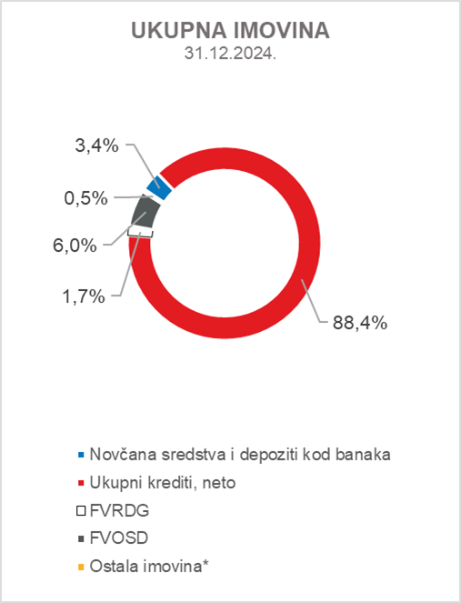 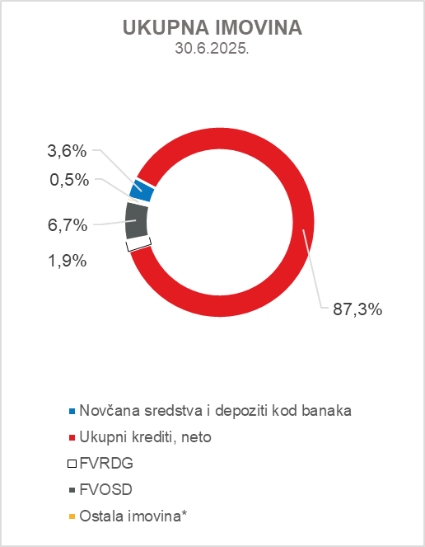

Slika na kojoj se prikazuje tekst, snimka zaslona, Font, dijagram

Sadržaj generiran umjetnom inteligencijom može biti netočan. Slika na kojoj se prikazuje tekst, snimka zaslona, Font, dijagram

Sadržaj generiran umjetnom inteligencijom može biti netočan.

*Ulaganja u ovisna društva, Nekretnine, postrojenja i oprema i nematerijalna imovina, Preuzeta imovina, Ostala imovina

**Ostale obveze, Rezerviranja za garancije, preuzete i ostale obveze